Atitt 5g 4g 速度对比

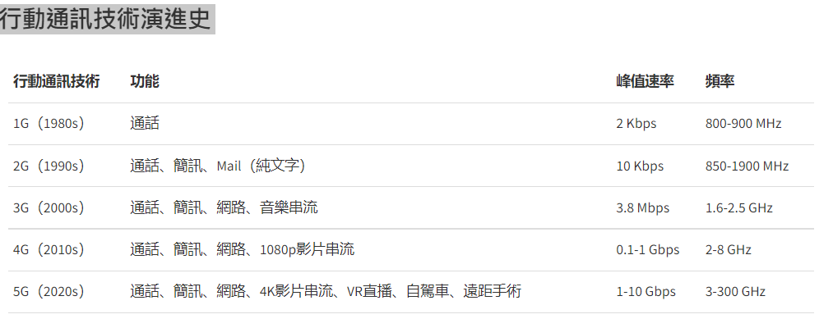

****現在的4G LTE 網路提供平均 10-20 Mb/s 的連線速度****

根据Speedtest公布的统计数据，目前中国的4G移动网速平均下载速度为29.91Mbps（3.74MB/s），平均上传速度则是12.5Mbps（1.56MB/s）。这个数值算快还是慢呢？

相对于全球移动宽带平均下载速度22.99Mbps，平均上传速度9.19Mbps来说，还算是不错的。

Pcktwifi smt 35mbps,up 10mbps

Cp smrt 4g,,, 29Mbps,,up 14 mbps

Cp(5g cp ) show smrt 4g+ 40Mbps ,up 11mbps

Cp5g 53Mpbs,up 14mbps

